**Лабораторная работа #3**

Выполнил студент группы УБСТ2304 Марюнин Сергей Николаевич

1. Создание проекта blog



1. Запуск приложения articles



1. Настройка файла models

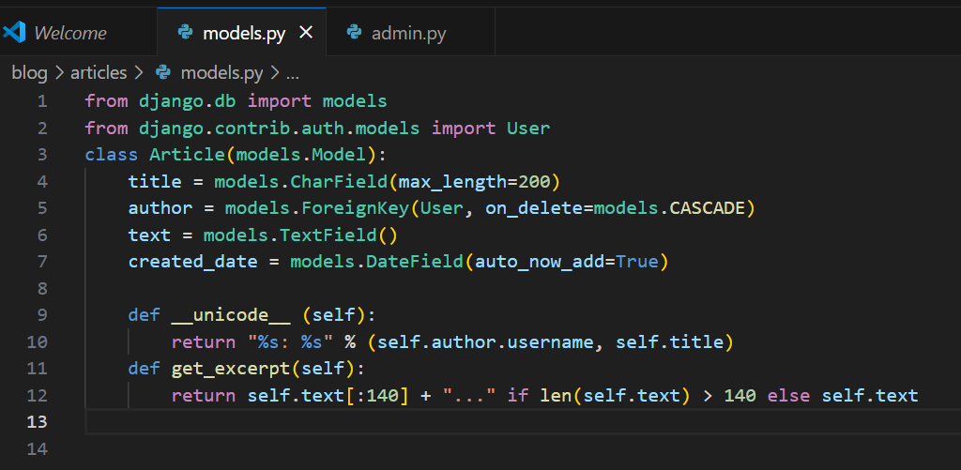

1. Настройка файла admin

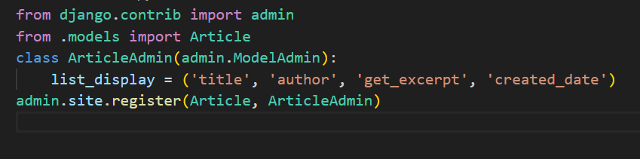

1. Запуск сервера и проверка админ панели

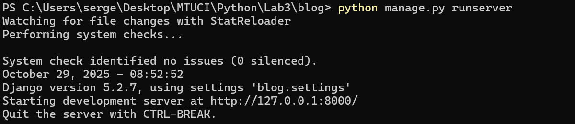

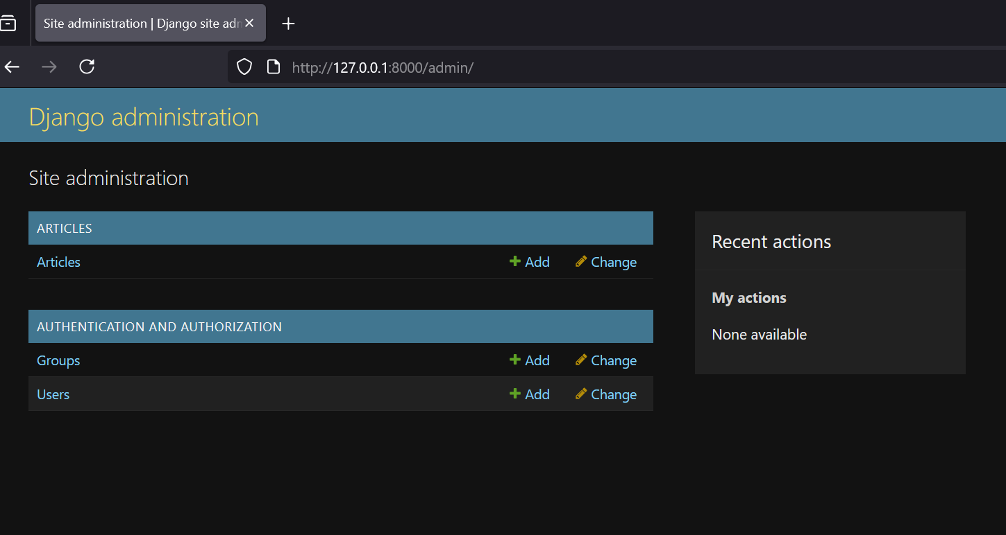

1. Заполнение 3 статей

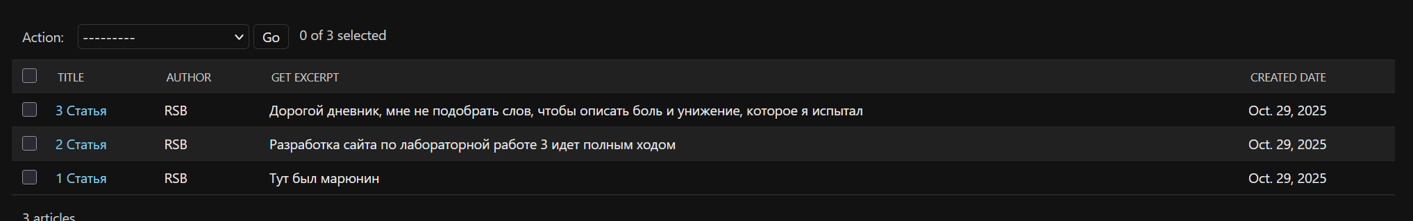

1. Представление записей в SQLIteManager

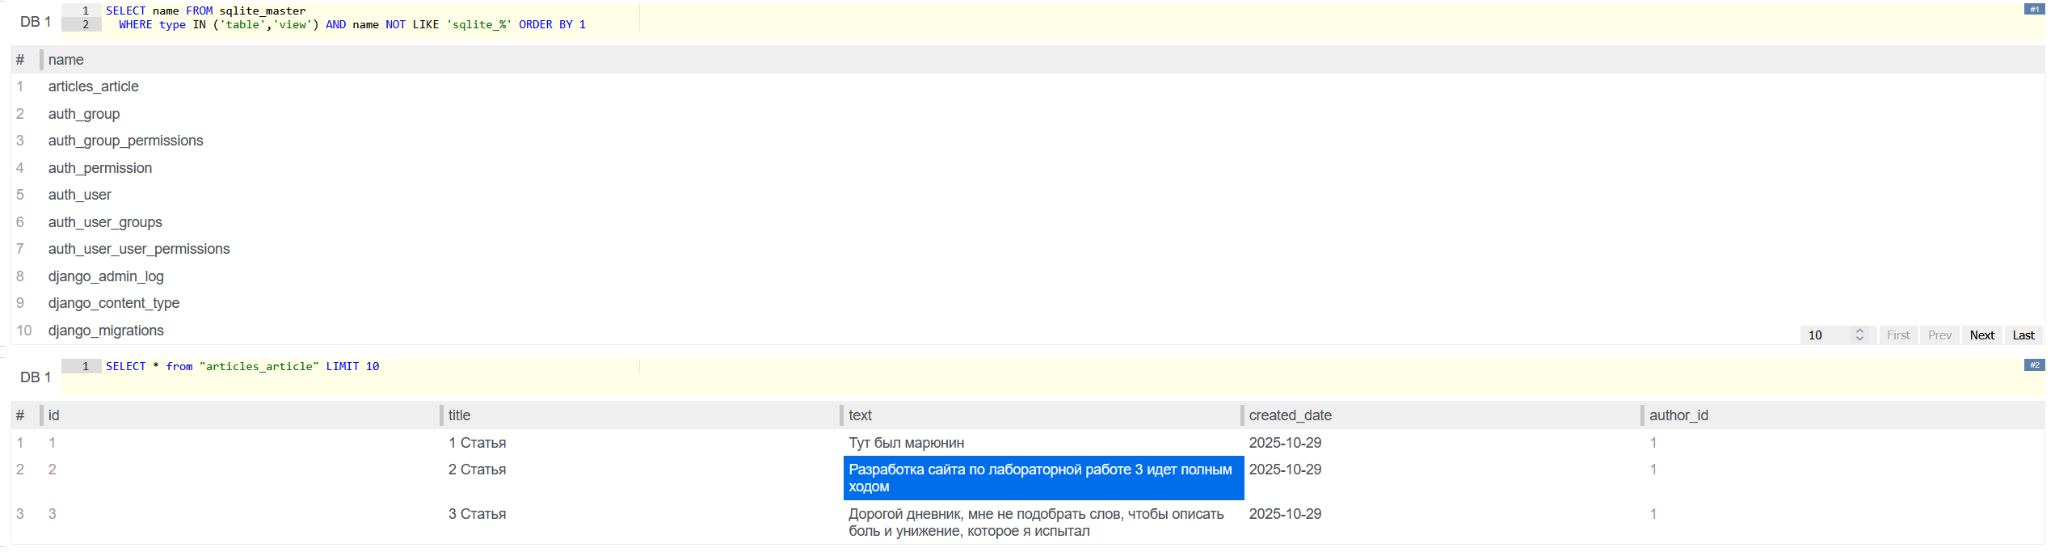

1. Редактирование записи

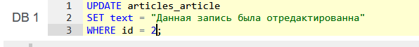

Результат:

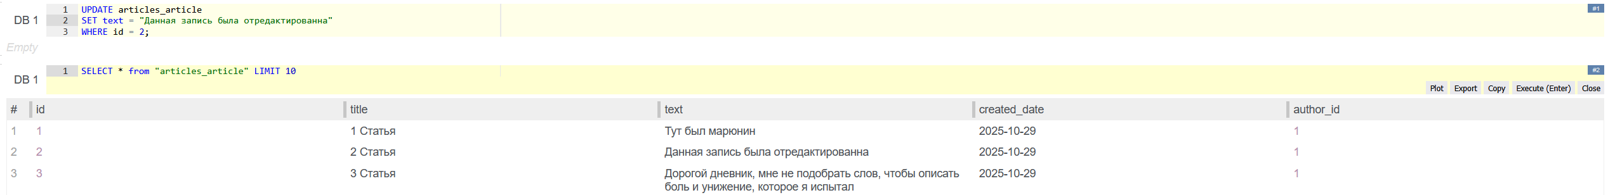

1. Создание записи с помощью sql запроса



Результат



1. Шаблон articles.html

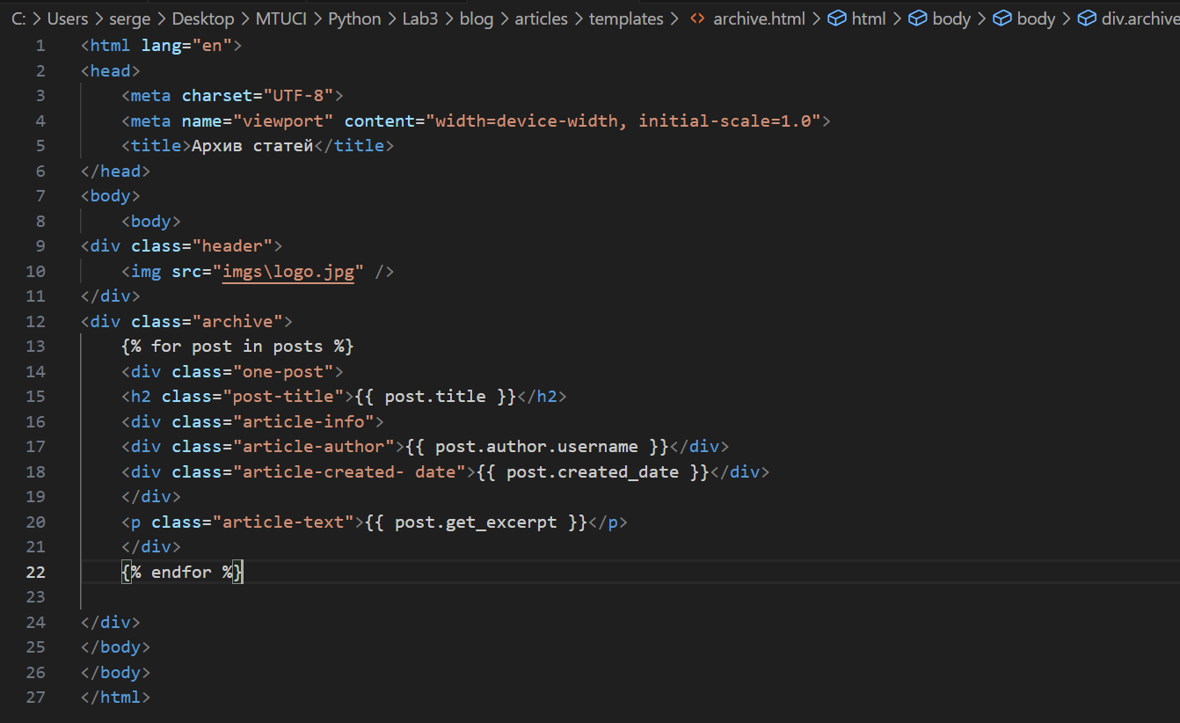

1. Настройка представлений

